Административно - территориальное деление

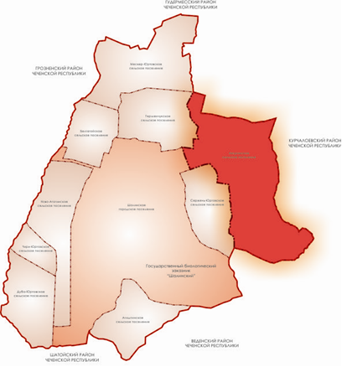

Автуринское сельское поселение Шалинского муниципального района Чеченской Республики является одним из десяти поселений Шалинского района. СП Автуры образовано одним населенным пунктом. Дата основания с. Автуры -1672г.

Автуринское сельское поселение расположено в восточной части Шалинского района; находится в зоне 40-минутной доступности до центра муниципального района (до г. Шали 8 км) и в зоне 1,5 часовой доступности до столицы республики (до г. Грозный 50 км).

Транспортная система Автуринского сельского поселения представлена автомобильным видом транспорта:

- АД регионального значения III-IV категории «с. Шали – с.Автуры – с. Курчалой»;

- АД регионального значения IV категории «с.Автуры – с. Гелдагана».

СП Автуры граничит: на севере и востоке – с Курчалоевским районом ЧР, на юге – с Веденским районом ЧР, на западе – с Сержень-Юртовским СП, Шалинским ГП и Герменчукским СП Шалинского района ЧР.

Территория Автуринского СП расположена на Чеченской предгорной равнине, поверхность которой пересекается большим количеством рек.

Типы рельефа – денудационно-аккумулятивный.

Перепад высотных отметок:

• на территории населенного пункта по направлению север-юг составляет 115 метров (отм. на севере - 185м, отм. на юге 300м), по направлению запад-восток – рельеф спокойный (отм. 240м);

• на территории сельского поселения по направлению север-юг составляет 940 метров (отм. на севере - 160м, отм. на юге 1100м), по направлению запад-восток – рельеф спокойный (отм. 300м).

Климат на территории Автуринского сельского поселения - умеренно-континентальный, жаркий и теплый, засушливый.

Температурный режим характеризуется большим разнообразием.

Среднегодовая температура воздуха на территории предгорной и горной части Шалинского района составляет плюс 7 - 8°С.

Температура воздуха: средняя январская – (-6°С), средняя июльская – (+20°С).

Наиболее холодным месяцем является январь, самым жарким – июль.

Территория Автуринского сельского поселения расположена в (IЖ) строительно - климатическом подрайоне.

Предгорные и горные районы с годовым количеством осадков от 500 до 800 мм относятся к зоне повышенного увлажнения. Значительно меньше выпадает осадков в Чеченской равнине, где расположено СП Автуры, которая относится частью к зоне неустойчивого увлажнения, частью к засушливой зоне. На территории Шалинского района среднегодовое количество осадков составляет в предгорной и горной части – 600 - 700 мм, в равнинной части – 400 – 500 мм. На территории Чеченской равнины выпадение снега наблюдается в декабре, но снег не устойчив, быстро истаивает.